***4ο Φύλλο εργασίας***

Όνομα: ……………………………………………………………………………

Ημερομηνία: ………………………………………………………………………..

Οδηγίες:

1η Δραστηριότητα

1. Κάντε κλικ στον σύνδεσμο: <http://photodentro.edu.gr/lor/r/8521/3130>

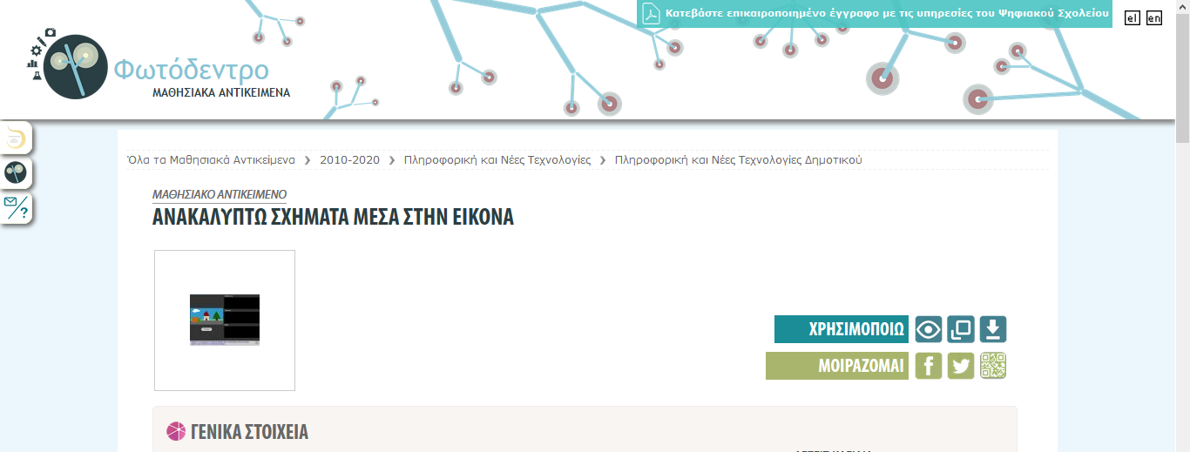

1. Στο παράθυρο που ανοίγει πατήστε πάνω στην εικόνα.

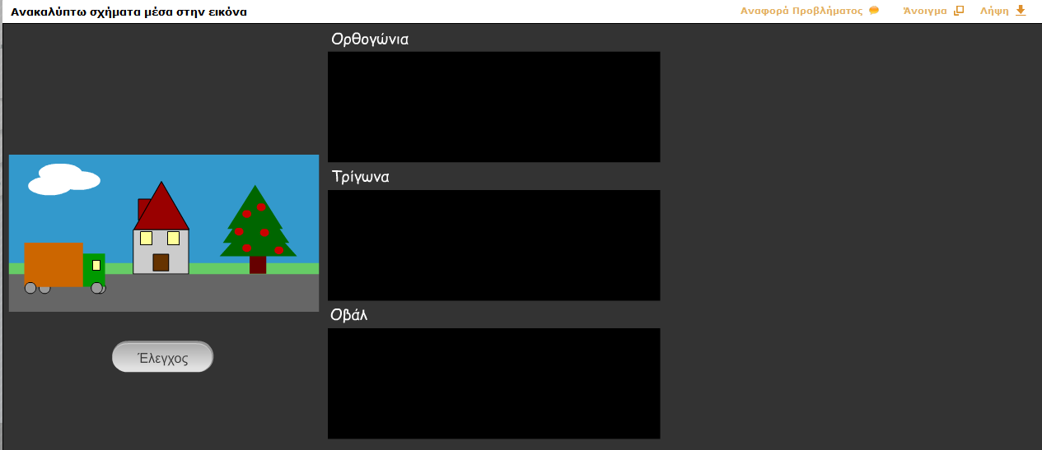

1. Να εντοπίσετε τα σχήματα που συνθέτουν την εικόνα και να τα βάλετε στη σωστή ομάδα ανάλογα με το όνομα τους.

2η Δραστηριότητα

1. Ανοίγουμε το λογισμικό [Μαθηματικά Α΄ και Β΄ Δημοτικού](http://ts.sch.gr/repo/online-packages/dim-mathimatika-a-b/d04/cd/maths/startup.swf)



1. Πατάμε «ΕΝΑΡΞΗ».

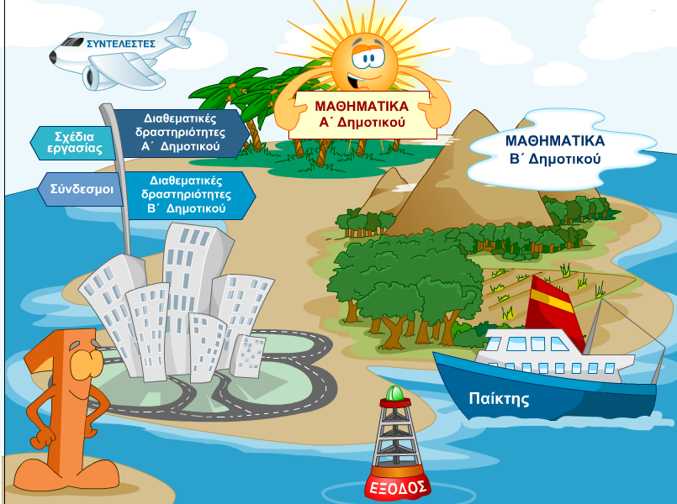

1. Επιλέγουμε «ΜΑΘΗΜΑΤΙΚΑ Α΄ ΔΗΜΟΤΙΚΟΥ»

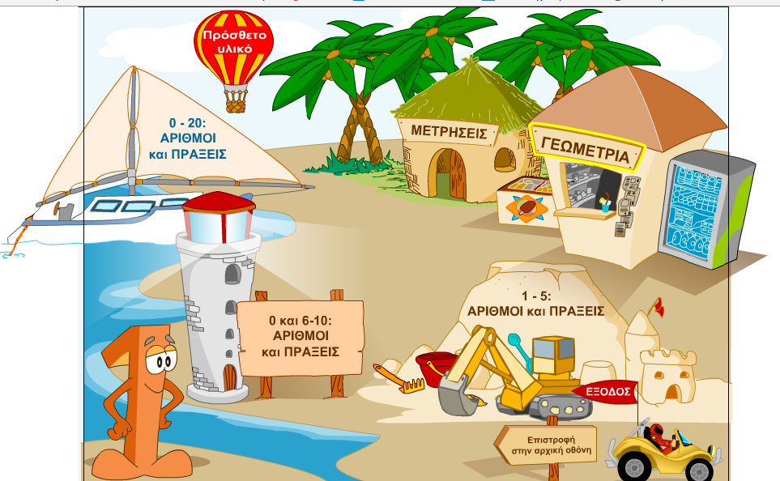

1. Πατάμε το κεφάλαιο «Γεωμετρία».

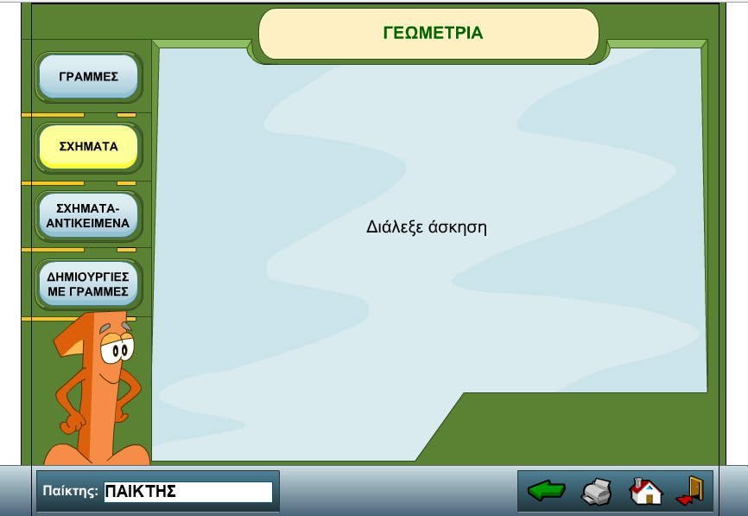

1. Επιλέγουμε την άσκηση «Σχήματα».

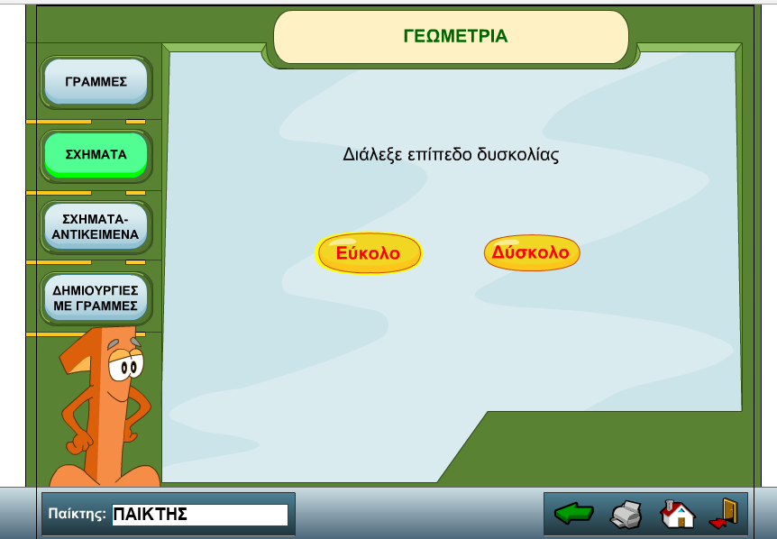

1. Διαλέγουμε επίπεδο δυσκολίας «Εύκολο».
2. Ακολουθούμε τις οδηγίες και απαντάμε στις ερωτήσεις.

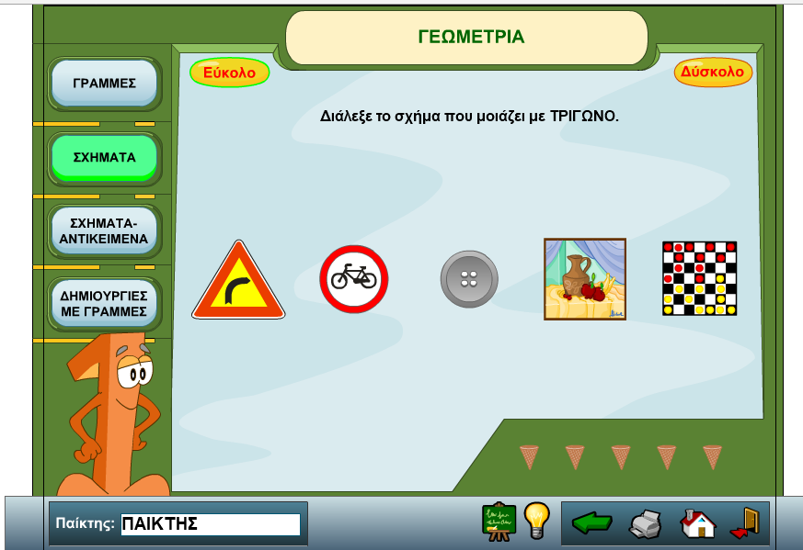

3η Δραστηριότητα

Ας δημιουργήσουμε τις δικές μας ζωγραφιές χρησιμοποιώντας είτε γεωμετρικά σχήματα είτε γεωμετρικά στερεά.

Βήματα:

Ανοίγουμε το πρόγραμμα ζωγραφικής Tux Paint από το εικονίδιοhttps://lh3.googleusercontent.com/-sT1hSxpw3gFGl7lk8ISVT2C82Amr6y1QNjtTYuhwLjs1yEYnPKnMjA0bF7fpUPYyRCjVpw1XXzjFDnCJI_MrA08a3m-bvuEwBi5tvzptX1g2FuY8zG-CnoPtgIfynaYbS1ozY-1

1. Διαλέγουμε χρώμα και μορφή πινέλου για να ζωγραφίσουμε.
2. Με το ειδικό εργαλείο σχεδιάζουμε γραμμές σε όποια κατεύθυνση επιθυμούμε ή επιλέγουμε «Σχήματα» και τα τοποθετούμε στη ζωγραφιά μας.

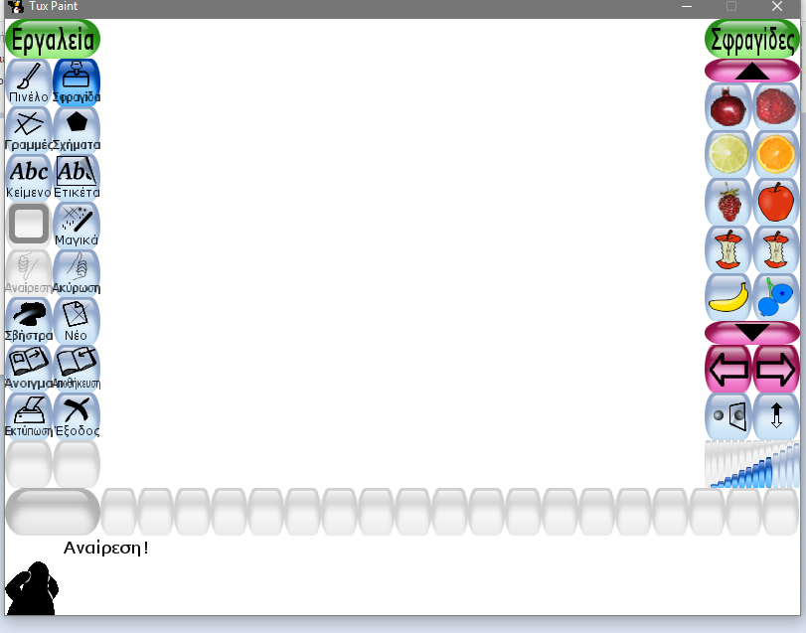

1. Με τη βοήθεια των κουμπιών που υπάρχουν κάτω από τις σφραγίδες μπορούμε να ρυθμίσουμε το μέγεθος των σχημάτων.
2. Πατώντας το κουμπί κείμενο μπορούμε να γράψουμε ότι θέλουμε και να το τοποθετήσουμε σε όποιο σημείο της ζωγραφιάς μας επιθυμούμε.
3. Αν χρειαστούμε βοήθεια διαβάζουμε τις συμβουλές του πιγκουίνου στο κάτω μέρος της οθόνης.
4. Όταν ολοκληρώσουμε το έργο μας πατάμε το κουμπί “Αποθήκευση” και βγαίνουμε από την εφαρμογή